**Задание 1**: 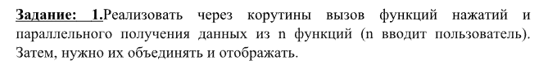**Входные данные**

kol – количество запусков, int

a, b, c – коэффициенты уравнения, int

**Выходные данные**

Дискриминант, int

**Листинг программы**

**Main**

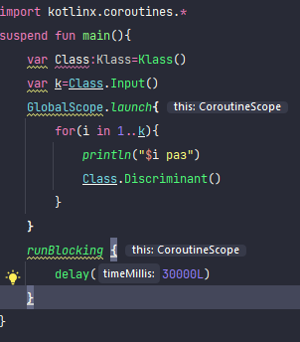

**Class**

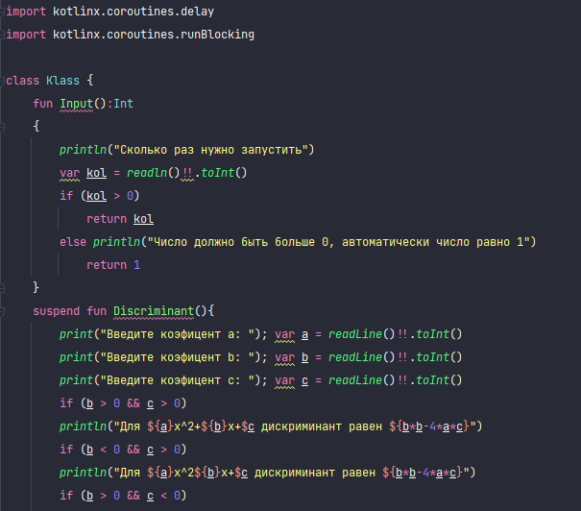

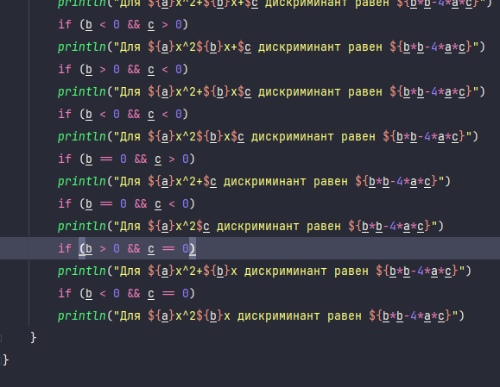

**Тестовые ситуации**

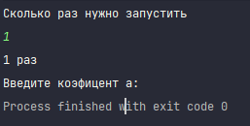 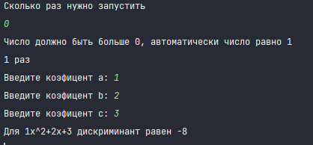 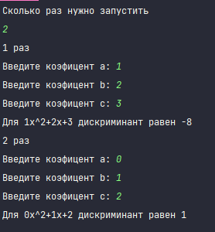

**Задание 2:**

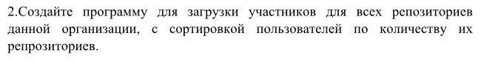

**Входные данные**

login – логин, string

password – пароль, string

kolRep – кол-во репозиториев, int

open – открытый профиль, boolean

**Выходные данные**

Отсортированный список всех участников

**Листинг программы (если есть)**

**Main**

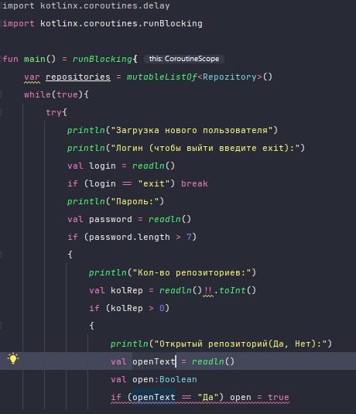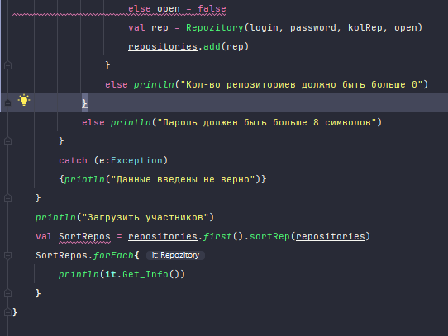

**Class**

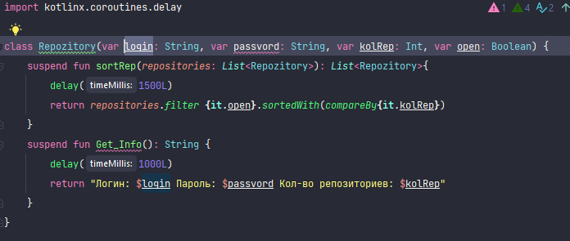

**Тестовые ситуации**

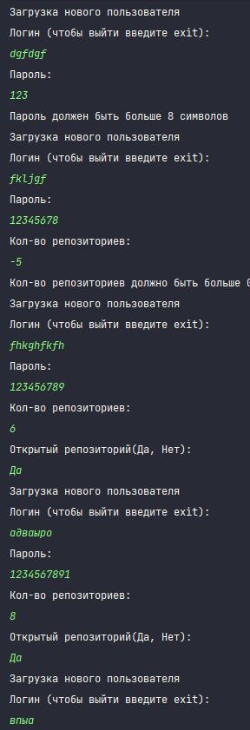

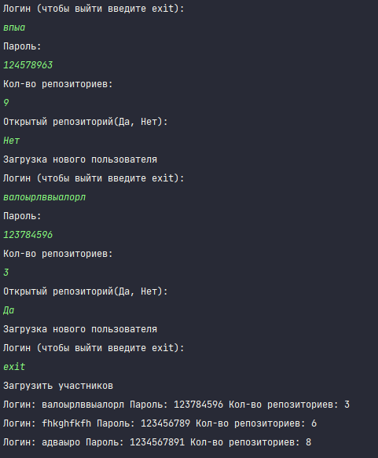

**Вывод:** познакомились с корутинами в Kotlin